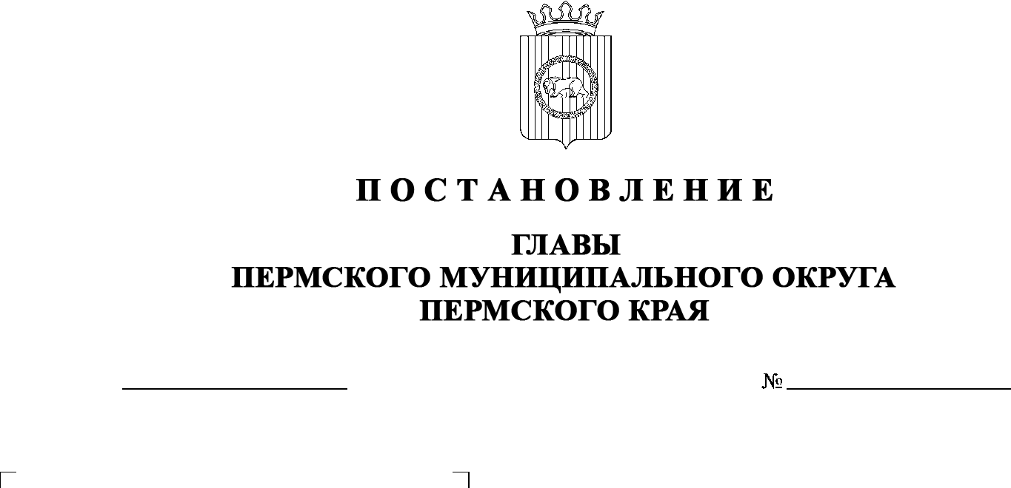
О внесении изменения
в персональный состав комиссии по профилактике правонарушений в Пермском муниципальном округе Пермского края, утвержденный постановлением главы Пермского муниципального округа Пермского края
от 28 марта 2023 г.
№ СЭД-2023-299-01-01-02-05С-33

299-2025-01-05С-1
18.02.2025

В соответствии с пунктом 3 части 1 статьи 30 Устава Пермского муниципального округа Пермского края
ПОСТАНОВЛЯЮ:
- Внести в персональный состав комиссии по профилактике правонарушений в Пермском муниципальном округе Пермского края, утвержденный постановлением главы Пермского муниципального округа Пермского края от 28 марта 2023 г. № СЭД-2023-299-01-01-02-05С-33 (в редакции постановлений главы Пермского муниципального округа Пермского края от 12 марта 2024 г. № 299-2024-01-05С-25, от 15 августа 2024 г. № 299-2024-01-05С-115, от 29 августа 2024 г. № 299-2024-01-05С-129), изменение, изложив его в новой редакции согласно приложению к настоящему постановлению.
- Настоящее постановление опубликовать в бюллетене муниципального образования «Пермский муниципальный округ» и разместить на официальном сайте Пермского муниципального округа в информационно-телекоммуникационной сети Интернет (www.permokrug.ru).
- Настоящее постановление вступает в силу со дня его официального опубликования.

Временно исполняющий полномочия
главы муниципального округа О.Н. Андрианова
Приложение
к постановлению главы
Пермского муниципального округа Пермского края
от 18.02.2025 № 299-2025-01-05С-1

ПЕРСОНАЛЬНЫЙ СОСТАВ
комиссии по профилактике правонарушений
в Пермском муниципальном округе Пермского края

Мясоедов Дмитрий Анатольевич | - | заместитель главы администрации Пермского муниципального округа Пермского края, начальник управления территориальной безопасности администрации Пермского муниципального округа Пермского края, председатель комиссии
Рачев Олег Александрович | - | заместитель начальника участковых уполномоченных полиции и по делам несовершеннолетних Отдела МВД России «Пермский» подполковник полиции, заместитель председателя комиссии (по согласованию)
Коцофан Николай Леонидович | - | начальник муниципального казенного учреждения «Центр обеспечения безопасности Пермского муниципального округа Пермского края», заместитель председателя комиссии
Шадрина Ольга Сергеевна | - | главный специалист муниципального казенного учреждения «Центр обеспечения безопасности Пермского муниципального округа Пермского края», секретарь комиссии
Члены комиссии:

Глумова Людмила Алексеевна | - | начальник управления по делам культуры, молодёжи и спорта администрации Пермского муниципального округа Пермского края
Катаев  Артем Георгиевич | - | директор муниципального автономного учреждения «Центр развития культуры, молодежи и спорта Пермского муниципального округа»
Кунстман Оксана Анатольевна | - | заместитель начальника территориального управления Министерства труда и социального развития Пермского края по Пермскому и Добрянскому муниципальным округам (по согласованию)
Митюшов Даниил Евгеньевич | - | старший инспектор 28 Отдела надзорной деятельности и профилактической работы по Пермскому муниципальному округу Управления надзорной деятельности и профилактической работы Главного управления МЧС России по Пермскому краю старший лейтенант внутренней службы (по согласованию)
Соснина Наталья Александровна | - | начальник управления образования администрации Пермского муниципального округа Пермского края
Тарасов Михаил Германович | - | начальник управления социального развития администрации Пермского муниципального округа Пермского края
Тарасова Анна Назимовна | - | директор муниципального автономного учреждения Пермского муниципального округа в сфере средств массовой информации «Информационный центр»
Чередниченко Александр Лукьянович | - | заместитель начальника муниципального казенного учреждения «Центр обеспечения безопасности Пермского муниципального округа Пермского края»
Ярушин Антон Васильевич | - | начальник Пермского межмуниципального филиала Федерального казенного учреждения «Уголовно-исполнительная инспекция Главного управления федеральной службы исполнения наказаний России по Пермскому краю» подполковник внутренней службы (по согласованию)

